ΔΙΟΙΚΗΣΗ ΕΠΙΧΕΙΡΗΣΙΑΚΗΣ ΑΠΟΔΟΣΗΣ

**TEYXΟΣ 33 |** 24 Σεπτεμβρίου 2018

Επιτακτική η διοίκηση με στόχους για την αύξηση της παραγωγικότητας των Ελληνικών Μεσαίων και Μικρών Επιχειρήσεων (ΜμΕ)

Με το παρόν κείμενο ο ΣΕΒ αναπτύσσει μια σειρά παρεμβάσεων που έχουν ως στόχο την ανάδειξη του ζητήματος της διαρθρωτικής προσαρμογής των ελληνικών - κυρίως Μεσαίων και Μικρών - επιχειρήσεων στο νέο οικονομικό περιβάλλον, όπως αυτό διαμορφώνεται μετά την συμβατική λήξη των μνημονίων. Ενώ η Ελλάδα παραμένει αντιμέτωπη με σοβαρές διαρθρωτικές αδυναμίες, οι περισσότερες οικονομίες παγκοσμίως, αναπτύσσονται ταχύτατα και μάλιστα ενσωματώνουν τα οφέλη της 4ης βιομηχανικής επανάστασης (Industry 4.0). Μια τέτοια αδυναμία είναι η πολύ μικρού μεγέθους και ανοργάνωτη επιχειρηματικότητα που διαθέτει μεν ευελιξία, δυσκολεύεται όμως να επενδύσει σε καινοτομία, εξωστρέφεια και ανάπτυξη του ανθρώπινου δυναμικού της. Έχει καταστεί πλέον σαφές ότι η επίτευξη μακροχρόνιας οικονομικής ανάπτυξης και η δημιουργία βιώσιμων θέσεων εργασίας στην Ελλάδα συνδέεται πρωτίστως με κίνητρα μεγέθυνσης και καλύτερης οργάνωσης των ΜμΕ στον τομέα των διεθνώς εμπορεύσιμων προϊόντων και υπηρεσιών. Και όχι με αναχρονιστικές πολιτικές προστατευτισμού και ενίσχυσης της εσωτερικής ζήτησης. Προκειμένου να ανταποκριθούν σε αυτήν την πρόκληση και να καταστούν διεθνώς ανταγωνιστικές οι ελληνικές Μεσαίες και Μικρές επιχειρήσεις καλούνται να αυξήσουν την παραγωγικότητά τους που σήμερα κυμαίνεται στο περίπου 50% του ευρωπαϊκού μέσου όρου. Ενδεικτικά, η φαινόμενη παραγωγικότητα, δηλαδή η ετήσια παραγόμενη προστιθέμενη αξία ανά εργαζόμενο, στην Ελλάδα ανέρχεται σε €20.000, ενώ στην Ιταλία είναι €38.000, στην Ιρλανδία €52.000, και στην ΕΕ-28 €42.000. Για να συμβεί αυτό απαιτούνται φυσικά επενδύσεις σε πάγια κεφάλαια και τεχνολογική καινοτομία. Απαιτείται όμως και ένας ριζικός εκσυγχρονισμός της εσωτερικής οργάνωσης και λειτουργίας των επιχειρήσεων. Πεδίο που δυστυχώς διαχρονικά κατατάσσεται ως δευτερεύουσας σημασίας προτεραιότητα για την πλειονότητα των ΜμΕ που δίνουν καθημερινά αγώνα επιβίωσης. Εδώ εμπίπτει η βελτίωση των υφιστάμενων πρακτικών οργάνωσης της εργασίας, ανάπτυξης ανθρώπινου δυναμικού και διαχείρισης των σχέσεων με το εξωτερικό περιβάλλον (πελάτες-προμηθευτές). Η δημιουργία κατάλληλων ενδοεπιχειρησιακών προϋποθέσεων, μέσω της υιοθέτησης σύγχρονων και αποτελεσματικών συστημάτων επιχειρησιακής διοίκησης, συμπληρώνει και ενισχύει την ευρύτερη προσπάθεια για τον παραγωγικό μετασχηματισμό της ελληνικής οικονομίας, με κύριους άξονες την εξωστρέφεια, την άρση όποιων ρυθμιστικών στρεβλώσεων, την αποτελεσματική λειτουργία των εγχώριων θεσμών και την ανάπτυξη των δεξιοτήτων του ανθρώπινου δυναμικού.

**Το παρόν Special Report επικεντρώνεται λοιπόν στο θέμα της Διοίκησης της Επιχειρησιακής Απόδοσης (ΔΕΑ), που αποτελεί κύριο ζητούμενο και βασική προϋπόθεση για την υιοθέτηση σύγχρονης συστημικής διοίκησης**. **Η ευθύνη και η δέσμευση της ανώτατης διοίκησης των επιχειρήσεων και των ίδιων των επιχειρηματιών για την υιοθέτηση καινοτόμων αλλά και αποτελεσματικών συστημάτων επιχειρησιακής απόδοσης αποτελεί εκ των ων ουκ άνευ όρο για να επεκταθούν σε όλο το φάσμα της Ελληνικής επιχειρηματικότητας.** Διεθνείς δείκτες κατατάσσουν δυστυχώς τη χώρα μας στη 17η θέση μεταξύ 20 οικονομιών ως προς τη συστηματική αξιοποίηση της ΔΕΑ.

Σε αυτό το πλαίσιο καταγράφουμε τα σύγχρονα εργαλεία και μεθόδους διοίκησης και μέτρησης της απόδοσης των επιχειρήσεων, αναδεικνύουμε τα οφέλη που προκύπτουν από την συστηματική χρήση της ΔΕΑ και επισημαίνουμε 7 βασικές προκλήσεις για την ανάπτυξη και εμπέδωση της ΔΕΑ σε επίπεδο επιχείρησης.Επίσης παραθέτουμε ενδεικτικές προτάσεις για δράσεις που καλούνται να λάβουν οι κοινωνικοί εταίροι, οι επαγγελματικές οργανώσεις, οι κλαδικοί σύνδεσμοι, οι φορείς της επιχειρηματικότητας και οι αρμόδιοι κυβερνητικοί φορείς προκειμένου να ενθαρρυνθεί και να διευκολυνθεί η υιοθέτηση συστημάτων ΔΕΑ από τις ελληνικές επιχειρήσεις.

***Η Διοίκηση της Επιχειρησιακής Απόδοσης (ΔΕΑ), πέραν των λοιπών της στοιχείων, εμπεριέχει και την Διοίκηση της Απόδοσης των εργαζομένων αλλά και την σχετική με αυτή ανταμοιβή. Δηλαδή την σύνδεση της αμοιβής με την παραγωγικότητα ως απαραίτητο παράγοντα διασφάλισης της ανταγωνιστικότητας των επιχειρήσεων αλλά και της χώρας εν γένει. Για αυτά όμως τα θέματα, που αποτελούν πεδίο μακροχρόνιων αντιπαραθέσεων, θα επανέλθουμε σε επόμενη έκδοση***.

*Το παρόν συνάχτηκε από τον τομέα Απασχόλησης και Αγοράς Εργασίας του ΣΕΒ και βασίζεται στη μελέτη «Εισαγωγή Συστήματος Διοίκησης Επιχειρησιακής Απόδοσης: Προϋποθέσεις Επιτυχίας και ο Ρόλος της Διεύθυνσης Ανθρώπινου Δυναμικού», η οποία πραγματοποιήθηκε στο πλαίσιο της Πράξης «Θεσμική και επιχειρησιακή ενδυνάμωση του κοινωνικού εταίρου ΣΕΒ» που υλοποιείται μέσω του Επιχειρησιακού Προγράμματος «Ανάπτυξη Ανθρώπινου Δυναμικού, Εκπαίδευση και Δια Βίου Μάθηση».*

Οι Ελληνικές ΜμΕ και η Διοίκηση Επιχειρησιακής Απόδοσης

## **Το τοπίο των ΜμΕ και η ανάγκη μεγέθυνσής τους**

Η μελέτη της EY για το ΣΕΒ[[1]](#footnote-1) ανέδειξε πως σήμερα, οι Μεσαίες και Μικρές επιχειρήσεις στην Ελλάδα παρουσιάζουν σημαντική απόκλιση από τις ευρωπαϊκές επιδόσεις σε όλους τους επιμέρους δείκτες αναφορικά με την παρουσία, το μέγεθος και την αποδοτικότητα των Μεσαίων και Μικρών επιχειρήσεων. Η ελληνική αγορά παραμένει σημαντικά κατακερματισμένη, με πάρα πολλές πολύ μικρές επιχειρήσεις (≈97% του συνόλου). Μόλις το 3,1% είναι μεσαίες ή μικρές επιχειρήσεις 10-249 εργαζομένων, ένα ποσοστό αρκετά χαμηλότερο του ευρωπαϊκού μέσου όρου (7%). Ενδεικτικά, η παραγωγικότητα των πολύ μικρών επιχειρήσεων (0-9 εργαζόμενους) στην Ελλάδα υπολογίζεται στο 40% του ευρωπαϊκού μέσου όρου, των μικρών επιχειρήσεων (10-49 εργαζόμενων) είναι στο 65% και των μεσαίων (50-249) είναι στο 75%. Συνολικά είναι μόλις στο 50% του μ.ο. της Ε.Ε. Αυτός ο κατακερματισμός περιορίζει τις παραγωγικές τους δυνατότητες όπως φαίνεται και από το γεγονός πως το 97% των ΜμΕ παράγει το 9% του ΑΕΠ, ενώ το υπόλοιπο 3% παράγουν το 10%. Σε όρους παραγόμενης προστιθέμενης αξίας ανά εργαζόμενο, η ετήσια φαινόμενη παραγωγικότητα είναι €20.000, όταν στην Ιταλία είναι €38.000, στην Ιρλανδία είναι €52.000 και στην ΕΕ-28 είναι €42.000. Εξετάζοντας όμως προσεκτικότερα τα νούμερα αναδεικνύονται οι σημαντικές διαφορές ανάλογα με τα επιχειρηματικά μεγέθη: Η φαινόμενη παραγωγικότητα στις μεσαίες επιχειρήσεις είναι ≈40% μεγαλύτερη από ότι στις μικρές (€39.000 έναντι €28.000) και ≈178% μεγαλύτερη από τις πολύ μικρές επιχειρήσεις (€39.000 έναντι €14.000). Το μέγεθος μαζί με την οργάνωση μιας επιχείρησης επηρεάζουν θετικά τη δυνατότητα προσαρμογής σε νέα δεδομένα, την αύξηση της παραγόμενης προστιθέμενης αξίας, την παραγωγικότητα, τις εξαγωγές, κλπ. Το μικρό μέγεθος παρέχει μεν ευελιξία, ιδίως όταν συνοδεύεται από τεχνολογική καινοτομία, δυσχεραίνει όμως ταυτόχρονα την ικανότητα των ελληνικών επιχειρήσεων όταν λείπει η τεχνολογική και οργανωσιακή κουλτούρα να ανταγωνιστούν και να δημιουργήσουν θέσεις απασχόλησης, καθώς περιορίζει σημαντικά τη δυνατότητα οικονομιών κλίμακος και την ανάπτυξη ανταγωνιστικού πλεονεκτήματος. Υπολογίζεται πως μια αύξηση 10% στην παραγωγικότητα των ΜμΕ μπορεί να έχει όφελος έως €4,3 δισ. στο ΑΕΠ (+2.3%)[[2]](#footnote-2).

Η παραγωγική σύγκλιση της Ελλάδας με τις υπόλοιπες προηγμένες οικονομίες περνάει μέσα από την αύξηση της μεταποίησης, διεθνώς εμπορευσίμων προϊόντων και εξαγωγών, μεγαλύτερη συμμετοχή των ΜμΕ σε εγχώριες και διεθνείς παραγωγικές αλυσίδες, καλύτερες συνδέσεις μεταξύ επιχειρήσεων και εκπαίδευσης για την αντιμετώπιση των προκλήσεων του Industry 4.0 και την καινοτομία.

Δύο είναι οι βασικές κατηγορίες παραμέτρων που επηρεάζουν τη μεγέθυνση και ανάπτυξη των Μεσαίων και Μικρών επιχειρήσεων: Οι εξωγενείς παράμετροι αφορούν κυρίως διαρθρωτικές αδυναμίες του ευρύτερου επιχειρηματικού περιβάλλοντος, όπως το ρυθμιστικό πλαίσιο, η φορολογία, η γραφειοκρατία και η πρόσβαση σε χρηματοδότηση. Οι ενδογενείς όμως αφορούν στην εσωτερική επιχειρηματική οργάνωση, στη διοίκηση, στις γνώσεις και δεξιότητες του προσωπικού, στην πρόσβαση, απορρόφηση και αξιοποίηση της διαθέσιμης πληροφόρησης και στη δυνατότητα ενσωμάτωσης νέας γνώσης και υιοθέτησης νέων τεχνολογιών. Οι αδυναμίες και ελλείψεις σε αυτούς τους τομείς, δυσχεραίνουν τη μετάβαση των επιχειρήσεων σε επόμενα στάδια μεγέθους.

Μια συντηρητική αναπροσαρμογή του μείγματος Μεσαίων και Μικρών επιχειρήσεων με 8.000 περισσότερες μεσαίες και μικρές (+2%, η μισή απόσταση από την Ε.Ε.) θα δημιουργούσε 100.000 νέες δουλειές (καθαρή αύξηση 6%) και επιπλέον προστιθέμενη αξία πάνω από €7,7 δισ. (+4% στο ΑΕΠ). Η βελτίωση των εξαγωγών των Μεσαίων και Μικρών επιχειρήσεων (μετά την αναπροσαρμογή του μείγματος) κατά μόλις 10% θα μεταφραζόταν σε συνολική αύξηση των εξαγωγών κατά περίπου €6 δισ. Πολιτικές που αυξάνουν τη φαινόμενη παραγωγικότητα (μετά την αναπροσαρμογή του μείγματος) κατά μόλις 10% θα οδηγούσαν σε επιπλέον €4,3δισ. προστιθέμενης αξίας (+2,3% του ΑΕΠ). Μια συντηρητική αναπροσαρμογή του μείγματος με περίπου 14.200 περισσότερες ΜμΕ υψηλής και μέσης-υψηλής έντασης τεχνολογίας (+2%, η μισή απόσταση από την Ε.Ε.) θα μεταφραζόταν σε επιπλέον €11δισ. προστιθέμενης αξίας (+6% στο ΑΕΠ).

Η υιοθέτηση συστημάτων Διοίκησης Επιχειρησιακής Απόδοσης είναι συνεπώς καθοριστική για να επιτευχθούν τέτοιοι φιλόδοξοι αναπτυξιακοί στόχοι για τις Ελληνικές Μεσαίες και Μικρές επιχειρήσεις.

## **Γιατί χρειάζονται οι ελληνικές ΜμΕ τη Διοίκηση Επιχειρησιακής Απόδοσης;**

Ο όρος Διοίκηση Επιχειρησιακής Απόδοσης (ΔΕΑ) αναφέρεται σε ένα σύνολο από μεθοδολογικά εργαλεία και συστήματα διοίκησης τα οποία κατευθύνουν, υλοποιούν και ελέγχουν την απόδοση της επιχείρησης σύμφωνα με τους στόχους που έχουν τεθεί **(Δ1)**:

|  |
| --- |
|  |

**(Δ1). Στάδια της Διοίκησης Επιχειρησιακής Απόδοσης.** *Πηγή: BPM Standards Group.*

Η ΔΕΑ εντάσσεται στα συστήματα εταιρικής διακυβέρνησης μιας επιχείρησης, συνδέεται όμως άμεσα τόσο με τα επιμέρους λειτουργικά συστήματα οργάνωσής της παραγωγής, ανάπτυξης ανθρώπινου δυναμικού και διαχείρισης των σχέσεων με πελάτες και προμηθευτές όσο και με τα πληροφοριακά συστήματα που υποστηρίζουν τη λειτουργία της επιχείρησης **(Δ2)**.

|  |  |  |
| --- | --- | --- |
| Κατηγορία | Σε τι αφορούν | Ενδεικτικά παραδείγματα |
| *Συστήματα εταιρικής διακυβέρνησης* | Κατανομή αρμοδιοτήτων και ρόλων | Δικαιώματα/διαχείριση μετόχων & εταίρων, Διαφάνεια και αρμοδιότητες Δ.Σ. |
| Επιχειρησιακός έλεγχος και αναφορές | Διοίκηση Επιχειρησιακής Απόδοσης |
| Εταιρική Κοινωνική Ευθύνη | Προγράμματα εταιρικής βιωσιμότητας |
| *Λειτουργικά συστήματα* | Οργάνωση παραγωγής | Just-in-Time, Λιτή Παραγωγή, Διοίκηση Ποιότητας, MRP |
| Ανάπτυξη ανθρώπινου δυναμικού | Προσέλκυση, κατάρτιση, αξιολόγηση, παροχές |
| Διαχείριση σχέσεων με πελάτες & προμηθευτές | CRM, Loyalty programs, Vendor Managed Inventory |
| *Πληροφοριακά συστήματα* | Υποστήριξη αποφάσεων διοικητικού και στρατηγικού επιπέδου | ERP, Executive Support Systems, HRIS, Business Intelligence |
| Διαχείριση πληροφοριών | Διαχείριση εφοδιαστικής αλυσίδας, διαχείριση γνώσης |
| Υποστήριξη διαδικασιών | EDI, e-invoicing, WMS, Collaboration tools |

**(Δ2). Βασικές κατηγορίες συστημάτων διοίκησης.**

Τα κυριότερα εργαλεία που χρησιμοποιούν οι επιχειρήσεις για τη μέτρηση και βελτίωση της απόδοσής τους, βάσει παγκόσμιας έρευνας που πραγματοποίησε το Advanced Performance Institute και η εταιρία παραγωγής λογισμικού Actutate το 2012 σε δείγμα 3.083 επιχειρήσεων αποτυπώνονται **(Δ3)**.

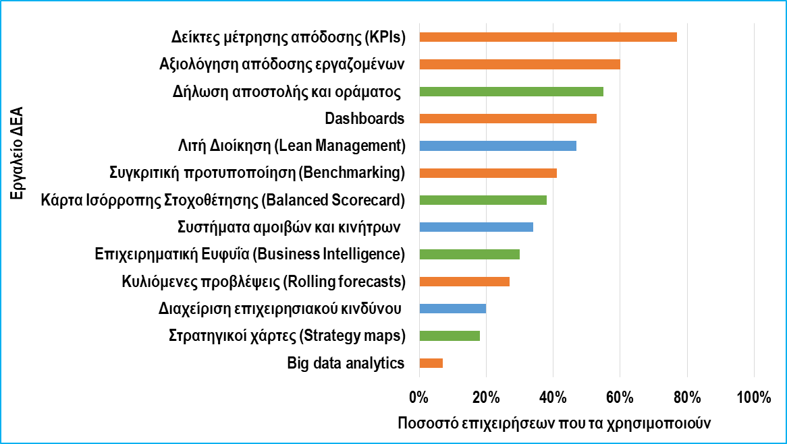

**(Δ3). Βασικά εργαλεία Διοίκησης Επιχειρησιακής Απόδοσης.** *Πηγή: Marr (2012). 20 years of measuring and managing business performance: from KPI’s and Dashboards to performance analytics and big Data. Actutate Global Survey Analysis.*

Όπως παρατηρούμε τα μισά σχεδόν από τα εργαλεία που δηλώνουν οι επιχειρήσεις ότι χρησιμοποιούν (6/13), συμπεριλαμβανομένων και των δύο πιο δημοφιλών (Δείκτες Μέτρησης Απόδοσης-KPIs, Αξιολόγηση Απόδοσης Εργαζομένων), αφορούν στην παρακολούθηση και μέτρηση της απόδοσης. Ωστόσο η ΔΕΑ, ως έννοια, είναι ευρύτερη της μέτρησης, καθώς περιλαμβάνει επίσης εργαλεία που βοηθούν στο σχεδιασμό της επιχειρησιακής στρατηγικής καθώς και υποστηρικτικά συστήματα διοίκησης.



H ΔΕΑ, ως έννοια, είναι ευρύτερη της μέτρησης, καθώς περιλαμβάνει επίσης εργαλεία που βοηθούν στο σχεδιασμό της επιχειρησιακής στρατηγικής, καθώς και υποστηρικτικά συστήματα διοίκησης.



Στην πράξη τα εργαλεία αυτά χρησιμοποιούνται συνδυαστικά. Για παράδειγμα, προκειμένου μια επιχείρηση να προσδιορίσει τους κατάλληλους δείκτες μέτρησης απόδοσης (KPIs) είναι σκόπιμο να χρησιμοποιήσει ένα ή περισσότερα εργαλεία στρατηγικού σχεδιασμού, όπως το Balanced Scorercard και οι στρατηγικοί χάρτες. Επίσης, η παρακολούθηση των KPIs διευκολύνεται με τη χρήση dashboards και οι μετρήσεις αποκτούν μεγαλύτερη αξία όταν γίνεται σύγκριση με αντίστοιχες επιχειρήσεις στην Ελλάδα και το εξωτερικό (benchmarking). Τέλος, η ύπαρξη ενός κατάλληλου συστήματος αμοιβών και κινήτρων θα ενθαρρύνει τους εργαζομένους να επιδείξουν ζήλο ως προς την εκπλήρωση των καθηκόντων τους.

Ο πολυδιάστατος χαρακτήρας της ΔΕΑ



Βασικό γνώρισμα των σύγχρονων συστημάτων ΔΕΑ είναι ότι δεν περιορίζονται μόνο στην παρακολούθηση των οικονομικών αποτελεσμάτων της επιχείρησης.



Βασικό γνώρισμα των σύγχρονων συστημάτων ΔΕΑ είναι ότι δεν περιορίζονται στην παρακολούθηση των οικονομικών αποτελεσμάτων της επιχείρησης, αλλά λαμβάνουν υπόψη μια πληθώρα μη χρηματοοικονομικών δεικτών, όπως τα μερίδια αγοράς, η παραγωγικότητα, η ικανοποίηση των πελατών και των υπαλλήλων, η αποτελεσματικότητα των επιχειρησιακών λειτουργιών **(Δ4)**.

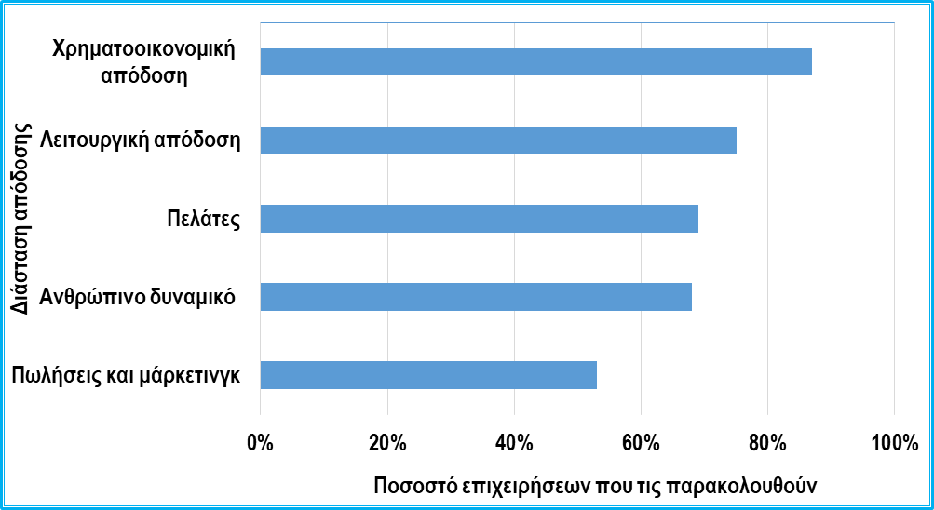

**(Δ4). Βασικές Διαστάσεις Μέτρησης Απόδοσης.** *Πηγή: Marr (2012). 20 years of measuring and managing business performance: from KPI’s and Dashboards to performance analytics and big Data. Actutate Global Survey Analysis.*

Ο βασικός λόγος για αυτή την ευρύτερη αντίληψη της επιχειρησιακής απόδοσης είναι ότι οι χρηματοοικονομικοί δείκτες υστερούν χρονικά (lag indicators) καθώς αντικατοπτρίζουν τα αποτελέσματα των προηγουμένων ενεργειών και επομένως δεν μπορούν να δώσουν μια αξιόπιστη εικόνα για τη μελλοντική απόδοση της επιχείρησης.

Επίσης, τα τελευταία έτη οι επιχειρήσεις έχουν αρχίσει να αντιλαμβάνονται την σημασία της υιοθέτησης δράσεων Εταιρικής Κοινωνικής Ευθύνης (ΕΚΕ), όχι μόνο ως μέσο ισχυροποίησης της εταιρικής τους φήμης αλλά και για την επίτευξη υψηλότερης κερδοφορίας και αύξηση της οικονομικής απόδοσης. Είναι ενδεικτικό ότι, σύμφωνα με σχετικές έρευνες, το 86% των θεσμικών επενδυτών σε Ευρωπαϊκό επίπεδο αναγνωρίζει πως η ενασχόληση μιας εταιρίας με θέματα ΕΚΕ συμβάλει μακροχρόνια στη θετική προσαύξηση της αξίας της εταιρίας,[[3]](#footnote-3) ενώ το 70% των διευθυνόντων συμβούλων εξετάζουν θετικά την έναρξη προγραμμάτων ΕΚΕ, θεωρώντας ότι μακροπρόθεσμα θα προκύψει υπεραξία.[[4]](#footnote-4)

Οι πλέον ευρέως χρησιμοποιούμενοι Δείκτες Μέτρησης Απόδοσης (KPIs) που χρησιμοποιούνται διεθνώς για την μέτρηση και παρακολούθηση της απόδοσης αποτυπώνονται **(Δ5)**. Οι δείκτες έχουν κατηγοριοποιηθεί με βάση τις τέσσερις διαστάσεις του Balanced Scorecard, που αποτελεί το πλέον διαδεδομένο μεθοδολογικό εργαλείο ΔΕΑ, και τις συμπληρωματικές διαστάσεις της εταιρικής διακυβέρνησης και της ΕΚΕ. Επισημαίνεται ότι, οι δείκτες αυτοί αποτελούν ένα μικρό δείγμα των δεικτών που μπορούν να χρησιμοποιηθούν. Στόχος του πίνακα είναι να αναδείξει την πολυδιάστατη λογική που θα πρέπει να διέπει τη διαδικασία στοχοθέτησης και όχι να παρέχει ένα ενδελεχή κατάλογο δεικτών.

|  |  |  |  |  |  |  |  |  |  |  |  |  |  |  |  |  |  |  |  |  |  |  |  |  |  |  |  |  |  |  |  |  |  |  |  |  |  |  |  |  |  |  |  |  |  |  |  |  |
| --- | --- | --- | --- | --- | --- | --- | --- | --- | --- | --- | --- | --- | --- | --- | --- | --- | --- | --- | --- | --- | --- | --- | --- | --- | --- | --- | --- | --- | --- | --- | --- | --- | --- | --- | --- | --- | --- | --- | --- | --- | --- | --- | --- | --- | --- | --- | --- | --- |
| |  |  |  | | --- | --- | --- | |  | **Κατηγορία δεικτών** | **Δείκτες KPIs** | | **Χρηματοοικονομική**  **Διάσταση** | **Αποτελεσμάτων** | Έσοδα, καθαρά κέρδη, EBITDA, NOPAT. | | **Αποδοτικότητας** | Περιθώριο κέρδους (net/gross), αποδ/τα επένδυσης (ROI) / ιδίων κεφαλαίων (ROE) / ενεργητικού (ROA), EVΑ. | | **Αποτίμησης** | Κέρδη ανά μετοχή, τιμή μετοχής προς κέρδη. | | **Ρευστότητας** | Δείκτες γενικής/κυκλοφοριακής/ταμειακής ρευστότητας. | | **Κεφαλαιακής διάρθρωσης** | Δείκτης χρέους/ίδια κεφάλαια (Debt-equity ratio), δείκτης παγιοποίησης περιουσίας, δείκτης κάλυψης τόκων. | | **Δραστηριότητας** | Κυκλοφοριακή ταχύτητα αποθεμάτων / απαιτήσεων/ ενεργητικού. | | **Πελατειακή**  **Διάσταση** | **Πελατειακής απόδοσης** | Μέγεθος και μερίδιο αγοράς, κερδοφορία πελατών (customer profitability score), διαχρονική αξία πελατών (customer lifetime value), κερδοφορία πελατών (ROC). | | **Ικανοποίησης πελατών** | Ικανοποίηση πελατών (customer satisfaction index), net promoter score, δείκτης συγκράτησης πελατών, αριθμός παραπόνων. | | **Απόδοσης μάρκετινγκ** | Δείκτης απόκτησης νέων πελατών (customer acquisition rate), αποδοτικότητα επενδύσεων marketing (ROMI). | | **Διάσταση**  **Διαδικασιών** | **Γενικοί** | Six sigma level, capacity utilization rate, process waste level. | | **Παραγγελιών** | Χρόνος διεκπεραίωσης (lead time), άρτια εκτελεσθείσες παραγγελίες (DIFOT), ακρίβεια προβλέψεων, παλετοποιημένες παραδόσεις. | | **Αποθήκευσης και διανομής** | Αποθέματα (ημέρες), κόστος διανομής (€/βάρος ή αξία), ακρίβεια τιμολογήσεων, επιστροφές, διαθεσιμότητα στο ράφι | | **Παραγωγής και ποιότητας** | Κόστος πωληθέντων, first pass yield, rework level, process or machine downtime, δείκτες προληπτικής συντήρησης. | | **Καινοτομίας** | Αριθμός νέων προϊόντων, development lifecycle, έξοδα R&D, απόδοση των επενδύσεων καινοτομίας (ROI2). | | **Διάσταση Μάθησης & Ανάπτυξη** | **Απόδοσης ΑΔ** | Έσοδο/κέρδος ανά εργαζόμενο, χαμένες εργατοημέρες, Absenteeism Bradford Factor. | | **Ικανοποίησης ΑΔ** | Δείκτης ικανοποίησης εργαζομένων, δείκτες παραμονής και αποχωρήσεων. | | **Προσλήψεων** | Ποσοστό (%) κάλυψης θέσεων, κόστος και χρόνος προσλήψεων, αιτήσεις ανά πρόσληψη. | | **Εκπαίδευσης & ανάπτυξης ΑΔ** | Ποσοτικοί (π.χ. αριθμός προγραμμάτων, ώρες, συμμετέχοντες)  Ποιοτικοί (π.χ. ικανοποίηση από εκπαίδευση κλπ). | | **Άλλες**  **διαστάσεις** | **Εταιρική διακυβέρνηση** | Corporate Governance Quotient,  S&P Corporate Governance Scores | | **Εταιρική Κοινωνική ευθύνη** | Corporate Responsibility Index (CRI),  FTSE4GOOD,  Kinder Lyndenberg, Domini & Co (KLD) Social Screens | |

**(Δ5). Ενδεικτικοί KPI’s βάσει της διάστασης την οποία μετρούν.** *Πηγές: Marr, B. (2012). Key Performance Indicators (KPI): The 75 Measures Every Manager Needs to Know (Pearson, Oxford). APICS Supply Chain Council (2015). SCOR Supply Chain Operations Reference Model Ver 11.0. ECR Greece (2016). Κύριοι Δείκτες για την αξιολόγηση της Εφοδιαστικής Αλυσίδας: Οδηγός Χρήσης. Επιτροπάκη, Ο. και Γερακάρη, Ε. (2014). Μελέτη/Οδηγός Εφαρμογής και Ανάλυσης Δεικτών Ανθρώπινου Δυναμικού.*

Η ΔΕΑ στην Ελλάδα



Στην Ελλάδα η υλοποίηση συστημάτων ΔΕΑ παρουσιάζει μια υστέρηση σε σχέση με τις περισσότερες ανεπτυγμένες χώρες της Ευρώπης και της Αμερικής. 

Μολονότι ο επιχειρηματικός κόσμος στην Ελλάδα έχει αντιληφθεί τη σημασία της υιοθέτησης αποτελεσματικών πρακτικών για τη διοίκηση και μέτρηση της απόδοσής, δε φαίνεται σε πολλές περιπτώσεις να υπάρχει μια συστηματική προσέγγιση.

Αυτό αποτυπώνεται στο δείκτη πρακτικών εταιρικής διοίκησης του World Management Survey **(Δ6)**. Ο συγκεκριμένος σύνθετος δείκτης αξιολογεί 18 διοικητικές πρακτικές, οι οποίες αφορούν σε τρεις επιμέρους διαστάσεις της ΔΕΑ: την στοχοθεσία (target management), την παρακολούθηση της επιχειρησιακής απόδοσης (monitoring management) και την παροχή κινήτρων (incentives management).

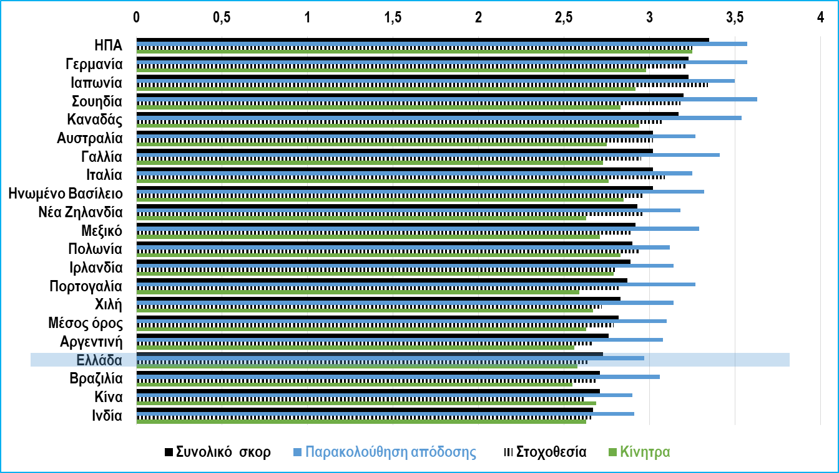

**(Δ6). Αξιολόγηση πρακτικών εταιρικής διοίκησης\*.** *(Πηγή: Bloom, N., Genakos, C., Sadun, R., van Reenen, J. (2012). Management Practices Across Firms and Countries*

*\* Για την αποτίμηση των πρακτικών διοίκησης έχουν συλλεχθεί στοιχεία από 9.079 επιχειρήσεις παγκοσμίως σε βάθος δεκαετίας (2001-2011). Αξιολογήθηκαν 18 ξεχωριστές πρακτικές, με βαθμολόγηση από το 1(χειρότερες πρακτικές) έως το 5 (καλύτερες πρακτικές).*

Όπως βλέπουμε, η Ελλάδα καταλαμβάνει την 18η θέση με βάση το γενικό δείκτη (**Δ6**), κάτω από χώρες με χαμηλότερο κατά κεφαλήν εισόδημα, όπως η Χιλή και το Μεξικό, ενώ έχει χαμηλό σκορ και στις τρεις επιμέρους κατηγορίες.

Επίσης η Ελλάδα καταλαμβάνει την τελευταία θέση στον ΟΟΣΑ όσον αφορά την εφαρμογή των λεγόμενων Πρακτικών Εργασίας Υψηλής Απόδοσης (High Performance Work Practices – HPWP) (**Δ7**). Οι Συγκεκριμένες πρακτικές, που περιλαμβάνουν τόσο μεθόδους οργάνωσης της παραγωγής (π.χ. ομαδική εργασία, εναλλαγή θέσεων), όσο και πολιτικές διαχείρισης του ανθρώπινου δυναμικού (π.χ. αμοιβές, κίνητρα, παροχές), έχουν αναγνωριστεί διεθνώς ως βασικοί παράγοντες ενίσχυσης τόσο της ατομικής απόδοσης του κάθε εργαζομένου όσο και της συνολικής απόδοσης της επιχείρησης. Η χαμηλή διείσδυσή τους στις ελληνικές επιχειρήσεις αποτελεί επομένως σημαντικό εμπόδιο στην προσπάθεια ενίσχυσης της εξωστρέφειας της ελληνικής οικονομίας.



Η ύπαρξη «νησίδων αριστείας» στην εγχώρια επιχειρηματικότητα δεν αρκεί προκειμένου να επιτευχθεί ο επιδιωκόμενος στόχος ενίσχυσης της εξωστρέφειας.

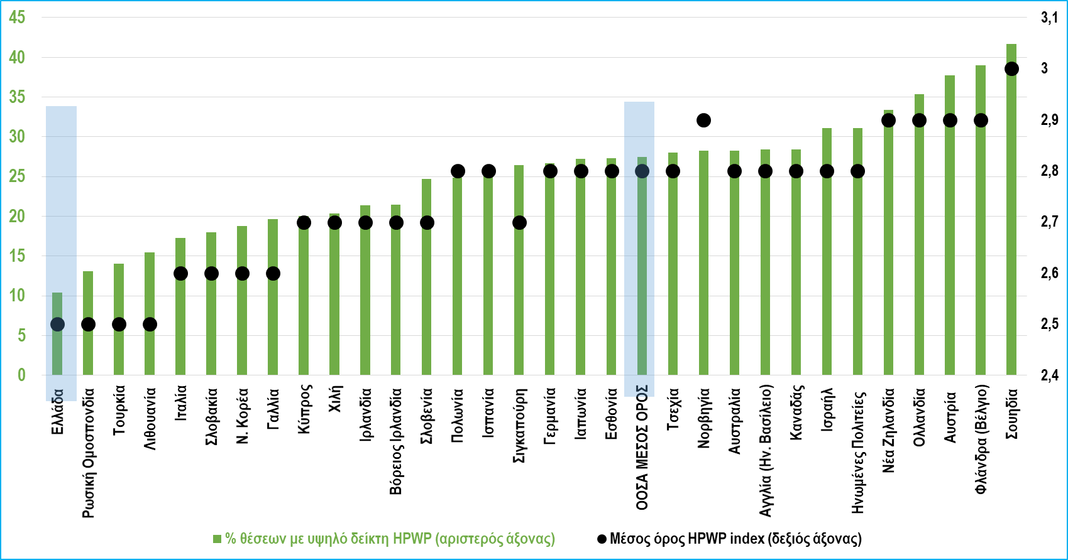

**(Δ7). Εφαρμογή Πρακτικών Εργασίας Υψηλής Απόδοσης.** *Πηγή: OECD Employment Outlook 2016.*

Τα στοιχεία από το Global Talent Competitiveness Index για το έτος 2017[[5]](#footnote-5) χρήζουν επίσης προσεκτικής εξέτασης, αφού η Ελλάδα καταλαμβάνει ιδιαίτερα χαμηλή θέση σε θέματα που αφορούν τον επαγγελματισμό της διοίκησης (89η θέση), τη σύνδεση αμοιβών-παραγωγικότητας (90η θέση) και την ανάπτυξη εργαζομένων (79η θέση).

Σημαντικό ρόλο στη διάδοση και εμπέδωση της ΔΕΑ στην Ελλάδα φαίνεται ότι παίζουν οι θυγατρικές διεθνών εταιριών, οι οποίες εφαρμόζουν, εν πολλοίς, τα σύνθετα και δομημένα συστήματα των μητρικών τους εταιριών. Ορισμένες μεγάλες ελληνικές επιχειρήσεις έχουν προσπαθήσει επίσης να αναπτύξουν ανάλογα συστήματα ΔΕΑ, προσαρμόζοντάς τα βέβαια στις ιδιαίτερες ανάγκες τους. Ωστόσο, η πλειονότητα των μεσαίων και μικρών επιχειρήσεων, αλλά και αρκετές μεγάλες, χρησιμοποιούν «λιτά συστήματα» τα οποία βασίζονται σε *ad hoc* διαδικασίες.

Η απροθυμία ή αδυναμία πολλών ελληνικών ΜμΕ να συστηματοποιήσουν τις διαδικασίες μέτρησης και διοίκησης της απόδοσής τους αποτελεί σημαντικό πρόβλημα διότι, όπως έχει αναδείξει σχετική μελέτη της McKinsey[[6]](#footnote-6), η γενική πορεία μιας οικονομίας εξαρτάται πρωτίστως από τη δυνατότητα των «χαμηλότερου επιπέδου» επιχειρήσεων να ανταποκριθούν στην πρόκληση της προσαρμογής. Με άλλα λόγια, η ύπαρξη «νησίδων αριστείας» στην εγχώρια επιχειρηματικότητα δεν αρκεί προκειμένου να επιτευχθεί ο επιδιωκόμενος στόχος ενίσχυσης της εξωστρέφειας. Είναι επομένως αναγκαίο να υπάρξει μια σημαντική επικέντρωση στη βελτίωση των διοικητικών πρακτικών και μεθόδων των μεσαίων και μικρών επιχειρήσεων ώστε να υπάρξει βιώσιμη ανάπτυξη και ανταγωνιστικότητα της χώρας.

Στις περισσότερες περιπτώσεις η στοχοθέτηση είναι πολυδιάστατη και δίνει έμφαση όχι μόνο στα οικονομικά αποτελέσματα αλλά και σε άλλες παραμέτρους όπως η ικανοποίηση των πελατών, η βελτιστοποίηση των εσωτερικών διαδικασιών και η ικανότητα ανάπτυξης του ανθρώπινου, γνωσιακού και οργανωτικού κεφαλαίου. Ωστόσο στην πράξη οι οικονομικοί δείκτες έχουν μεγαλύτερη βαρύτητα, λόγω και της άμεσης σύνδεσής τους με την παροχή επιπλέον αμοιβών.

Ο συντονισμός των διαφορετικών προτεραιοτήτων και επιδιώξεων των επιμέρους διευθύνσεων μιας επιχείρησης αποτελεί σημαντική πρόκληση, τόσο για τις αμιγώς ελληνικές επιχειρήσεις, όσο και για τις διεθνείς, γεγονός που αναδεικνύει το βασικό ρόλο της Γενικής Διεύθυνσης στην εξεύρεση και προώθηση των απαραίτητων συμβιβασμών. Στην περίπτωση μάλιστα των διεθνών επιχειρήσεων ο ρόλος αυτός είναι διττός, αφού τα ανώτερα στελέχη καλούνται να εξισορροπήσουν τους τοπικούς στόχους με αυτούς που έχουν τεθεί σε παγκόσμιο επίπεδο.

Η παρατεταμένη οικονομική κρίση έχει εντείνει το πρόβλημα του προσδιορισμού των επιμέρους στόχων για κάθε χρονική περίοδο και καθιστά αναπόφευκτη τη συχνή αναθεώρηση και επικαιροποίηση τους, ανάλογα βέβαια και με τις εσωτερικές διαδικασίες της κάθε επιχείρησης.

Η χρησιμότητα της ΔΕΑ



Η ΔΕΑ είναι μία από τις πιο κρίσιμες διαδικασίες σε μία επιχείρηση καθώς γεφυρώνει το χάσμα μεταξύ στρατηγικής και υλοποίησης.



Όπως προκύπτει από σχετικές έρευνες η υιοθέτηση συστημάτων ΔΕΑ έχει θετική επίδραση τόσο από πλευράς ενθάρρυνσης επιθυμητών δεξιοτήτων και συμπεριφορών, όσο και από πλευράς οργανωσιακής ενδυνάμωσης, δηλαδή ενίσχυσης των μηχανισμών σχεδιασμού και ελέγχου **(Δ8)**.

|  |  |
| --- | --- |
| Ενθάρρυνση συμπεριφορών | Οργανωσιακή ενδυνάμωση |
| * Συμμετοχικό στυλ ηγεσίας * Παροχή κατάλληλων κινήτρων * Αύξηση ικανοποίησης από εργασία * Ξεκάθαροι ρόλοι και όρια ευθύνης * Διευκόλυνση επικοινωνίας και συνεργασίας * Ανάπτυξη στελεχών | * Ευθυγράμμιση των επιμέρους στόχων * Αντικειμενικότητα και διαφάνεια μετρήσεων * Προσαρμοστικότητα και ευελιξία * Ενδυνάμωση εταιρικού ελέγχου |

**(Δ8). Οφέλη από την υλοποίηση συστημάτων ΔΕΑ.** *Πηγη: Franco-Santos, M. Lucianetti, L. and Bourne, M. (2012). “Contemporary Performance Measurement Systems: A Review of Their Consequences and a Framework for Research”. Management Accounting Research 23(2).*

Στο επίπεδο των συμπεριφορών η ΔΕΑ ενθαρρύνει την υιοθέτηση ενός συμμετοχικού στυλ ηγεσίας, σε όλα τα επίπεδα, και δημιουργεί κίνητρα για το ανθρώπινο δυναμικό της επιχείρησης, ενδυναμώνοντας έτσι τη δέσμευσή τους στην επίτευξη των επιχειρησιακών στόχων. Επίσης,συμβάλει στο σχεδιασμό ξεκάθαρων ρόλων και επομένως μειώνει την πιθανότητα επικαλύψεων για τα καθήκοντα και τα όρια ευθύνης. Επιπλέον, η ΔΕΑ διευκολύνει την επικοινωνία και συνεργασία μεταξύ διαφορετικών επιπέδων και τμημάτων καθώς επίσης και μεταξύ της επιχείρησης και του εξωτερικού περιβάλλοντος (προμηθευτές, πελάτες, κλπ). Τέλος, η ΔΕΑ συμβάλλει στην ανάπτυξη των στελεχών τόσο μέσω της ενεργοποίησης κατάλληλων μηχανισμών ανατροφοδότησης, όσο και μέσω της ενθάρρυνσης της αυτοαξιολόγησης.

Στο επίπεδο της οργανωσιακής ενδυνάμωσης η ΔΕΑ ενισχύει την ευθυγράμμιση όλων των επιμέρους δράσεων με την επιχειρησιακή στρατηγική και μετατρέπει το στρατηγικό σχεδιασμό σε μια συνεχή διαδικασία. Επιπλέον, ενδυναμώνει την αντικειμενικότητα και διαφάνεια κατά τη μέτρηση και αξιολόγηση της επιχειρησιακής απόδοσης ώστε να υπάρχει κοινά αποδεκτή εκτίμηση για την πορεία της επιχείρησης και τις αλλαγές που θα πρέπει να γίνουν. Τέλος, ενδυναμώνει τον εταιρικό έλεγχο διότι δημιουργεί τους κατάλληλους μηχανισμούς λογοδοσίας.



Όσον αφορά τον πρακτικό αντίκτυπο της ΔΕΑ, οι υφιστάμενες έρευνες παρέχουν ισχυρές ενδείξεις ότι οι επιχειρήσεις που εφαρμόζουν με επιτυχία συστήματα ΔΕΑ παρουσιάζουν συγκριτικά καλύτερες επιδόσεις τόσο στα οικονομικά αποτελέσματά τους (έσοδα, κερδοφορία, ρευστότητα), όσο και σε μη χρηματοοικονομικούς δείκτες που επηρεάζουν την οικονομική απόδοση (π.χ. ικανοποίηση πελατών, μερίδια αγοράς, ποιότητα, παραγωγικότητα).*[[7]](#footnote-7)*



Ωστόσο η εφαρμογή της ΔΕΑ αποτελεί μια πολύπλοκη και απαιτητική διαδικασία που ενέχει σημαντικούς κινδύνους αποτυχίας. Όπως χαρακτηριστικά αναφέρει ο Paul McCunn, σύμβουλος της KPMG, το 70% των προσπαθειών υλοποίησης συστημάτων ΔΕΑ καταλήγουν σε αποτυχία. Επίσης, σύμφωνα με έρευνα του Αdvance Performance Institute, το 37% των επιχειρήσεων που έχουν εφαρμόσει συστήματα ΔΕΑ δεν μένουν ικανοποιημένες από τα αποτελέσματα ενώ μόλις 1 στις 5 δηλώνει πολύ η απόλυτα ικανοποιημένη **(Δ9)**. Γι αυτό το λόγο και η ισχυρή δεσμευση της ανώτατης διοίκησης, αλλά και η συμμετοχή της, στην πορεία εφαρμογής καθίσταται κρίσιμος συντελεστής επιτυχίας του όλου εγχειρήματος.

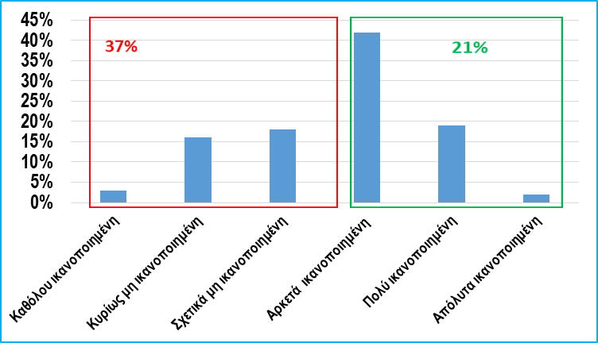

**(Δ9). Βαθμός ικανοποίησης από υλοποίηση συστημάτων ΔΕΑ.** *Πηγή: Marr (2012). 20 years of measuring and managing business performance: from KPI’s and Dashboards to performance analytics and big Data. Actutate Global Survey Analysis.*

7 προκλήσεις για την ανάπτυξη και εμπέδωση της ΔΕΑ

7 προκλήσεις για την ανάπτυξη και εμπέδωση της ΔΕΑ

Το βασικό συμπέρασμα που προκύπτει από τα παραπάνω είναι ότι **οι ελληνικές επιχειρήσεις έχουν πολλά να κερδίσουν από την υιοθέτηση μιας συστηματικής προσέγγισης στο θέμα της διοίκησης και μέτρησης της απόδοσής τους. Θα πρέπει όμως να λάβουν υπόψη ότι η βελτίωση της επιχειρησιακής απόδοσης δεν προκύπτει νομοτελειακά από την ύπαρξη συστημάτων ΔΕΑ, αλλά εξαρτάται από την ποιότητα του σχεδιασμού και της εφαρμογής του συστήματος**.

Σε αυτό το πλαίσιο μπορούμε να διακρίνουμε 7 προκλήσεις για την ανάπτυξη και εμπέδωση της ΔΕΑ.

## **Πρόκληση 1: Εστιασμένη επιχειρησιακή στρατηγική με βάση τα ανταγωνιστικά πλεονεκτήματα της επιχείρησης**

Η πρώτη πρόκληση αφορά στον επαρκή στρατηγικό σχεδιασμό, ειδικότερα όσον αφορά στον εντοπισμό των ανταγωνιστικών πλεονεκτημάτων της επιχείρησης και τη συνοχή των επιμέρους στόχων.

Για την αντιμετώπιση της συγκεκριμένης πρόκλησης θα πρέπει:

* Να έχει γίνει ενδελεχής ανάλυση της υφιστάμενης κατάστασης (situation analysis), ώστε οι υπεύθυνοι διαμόρφωσης της επιχειρησιακής στρατηγικής να έχουν σαφή εικόνα των δυνατοτήτων της επιχείρησης.
* Οι στόχοι που τίθενται να ακολουθούν τη λογική SMART\*[[8]](#footnote-8) δηλαδή (α) να καθορίζουν με ακρίβεια τι πρέπει να επιτευχθεί (*Specific*), (β) να μπορούν να μετρηθούν (*Measurable*), (γ) να μπορούν ρεαλιστικά να πραγματοποιηθούν με τους υφιστάμενους πόρους (*Achievable*), (δ) να είναι προσανατολισμένοι σε αποτελέσματα και να εκπορεύονται από την επιχειρησιακή στρατηγική (*Relevant*) και (ε) να θέτουν συγκεκριμένα και ρεαλιστικά χρονικά όρια για την επίτευξή τους (*Timed*).
* Να προσδιορίζονται με σαφήνεια οι σχέσεις αλληλεξάρτησης μεταξύ των επιμέρους στόχων και, βάσει αυτής, να γίνει ιεράρχησή τους.
* Να προσδιορίζονται διατμηματικοί στόχοι (cross-functional goals) ώστε να προάγεται η συνεργασία μεταξύ των επιμέρους διευθύνσεων και να μειώνονται οι αρνητικές συνέπειες του λεγόμενου “silo effect”.

## **Πρόκληση 2: Προσεκτική επιλογή βασικών δεικτών μέτρησης απόδοσης (KPIs)**

Η δεύτερη πρόκληση αφορά στη δυσκολία εντοπισμού μετρικών απόδοσης που να αντικατοπτρίζουν τις στρατηγικές προτεραιότητες της επιχείρησης, με αποτέλεσμα πολλές επιχειρήσεις να καταλήγουν στην υιοθέτηση KPIs που είναι αποκομμένοι από τη στρατηγική τους και δεν συνοδεύονται από κατάλληλα συστήματα κινήτρων και αμοιβών.

Για την αντιμετώπιση της συγκεκριμένης πρόκλησης απαιτείται:

* Να επιλεγεί ένας σχετικά μικρός αριθμός KPIs για τακτική παρακολούθηση ώστε να μην αποσπάται η προσοχή των στελεχών
* Οι επιλεγμένοι δείκτες να καλύπτουν το σύνολο των επιμέρους λειτουργιών της επιχείρησης και να εστιάζουν τόσο στο παρόν όσο και στο μέλλον (leading indicators)
* Ο κάθε δείκτης να είναι ευθυγραμμισμένος με την επιχειρησιακή στρατηγική, δηλαδή να είναι σαφές με ποιους επιμέρους στόχους συνδέεται.
* Οι δείκτες να χαρακτηρίζονται από απλότητα και σαφήνεια ώστε να είναι κατανοητό από όλους τι και πως μετράται.
* Κατά τη διαδικασία ορισμού των KPIs να υπάρχει ανατροφοδότηση από τα στελέχη που είναι υπεύθυνα για την παρακολούθηση και μέτρηση των δεικτών.

## **Πρόκληση 3: Συνέπεια και ακρίβεια στη συγκέντρωση, καταγραφή και μέτρηση των στοιχείων απόδοσης**

Η τρίτη πρόκληση αφορά στη συγκέντρωση, καταγραφή και μέτρηση των στοιχείων απόδοσης. Συχνά αυτό είναι δύσκολο να γίνει με συνέπεια και ακρίβεια λόγω των διαφορετικών πηγών δεδομένων και των διαφορετικών διαδικασιών που ενδεχομένως ακολουθούν τα επιμέρους τμήματα και μονάδες της επιχείρησης.

Για την αντιμετώπιση της συγκεκριμένης πρόκλησης απαιτείται:

* Η δημιουργία ενός συστήματος καταγραφής, το οποίο να προσδιορίζει με σαφήνεια ποιοι είναι οι δείκτες που παρακολουθούνται, με ποιο τρόπο και με βάση ποια δεδομένα υπολογίζονται και ποια είναι τα υπεύθυνα άτομα για κάθε δείκτη.
* Η θέσπιση ενός συστήματος ελέγχου συμμόρφωσης με τις διαδικασίες συλλογής και αποστολής στοιχείων.
* Η δυνατότητα άμεσης πρόσβασης στα δεδομένα που χρησιμοποιήθηκαν για τον υπολογισμό κάθε δείκτη.

## **Πρόκληση 4: Αποτελεσματική επικοινωνία των αποτελεσμάτων απόδοσης**

Η τέταρτη πρόκληση αφορά στην ενημέρωση των εμπλεκομένων μερών για τα αποτελέσματα της απόδοσης. Η δυνατότητα επικοινωνίας και κατανόησης της επιχειρησιακής στρατηγικής σε όλα τα επίπεδα της επιχείρησης θεωρείται βασικό συστατικό στοιχείο της ΔΕΑ. Ωστόσο η υφιστάμενη έρευνα δείχνει ότι συνήθως η ΔΕΑ εκλαμβάνεται ως εργαλείο που αφορά κυρίως στην ανώτατη διοίκηση ενώ τα μεσαία στελέχη συχνά δεν έχουν σαφή εικόνα για τη συνολική πορεία της επιχείρησης.[[9]](#footnote-9)

Για την αντιμετώπιση της συγκεκριμένης πρόκλησης απαιτείται:

* Η ανάπτυξη ενός συστήματος επικοινωνίας το οποίο να προσδιορίζει με σαφήνεια σε ποιους θα κοινοποιούνται τα αποτελέσματα και μέσω ποιων καναλιών.
* Η ενθάρρυνση της οριζόντιας επικοινωνίας σε όλα τα επίπεδα και μεταξύ όλων των τμημάτων.
* Η χρήση οπτικών εργαλείων και μέσων (scorecards, dashboards) ώστε να παρέχεται μια συνολική εικόνα της απόδοσης της επιχείρησης και να διευκολύνεται η κατανόηση από όλους.

**Πρόκληση 5: Σωστή ανάλυση και αξιολόγηση της υλοποίησης της επιχειρησιακής στρατηγικής**

Η πέμπτη πρόκληση αφορά στα κριτήρια και στις διαδικασίες που χρησιμοποιούνται για την ανάλυση των αποτελεσμάτων και την αξιολόγηση της πορείας υλοποίησης των επιχειρησιακών στόχων. Η μηχανιστική αντιπαραβολή με τους στόχους που έχουν τεθεί ενέχει τον κίνδυνο υποεκτίμησης ή υπερεκτίμησης της αποτελεσματικότητας της επιχείρησης. Ένας άλλος κίνδυνος είναι η ΔΕΑ να αντιμετωπίζεται ως μια χρονικά διακριτή διαδικασία αποκομμένη από τη συνολική λειτουργία της επιχείρησης.

Για την αντιμετώπιση αυτής της πρόκλησης απαιτείται:

* Αξιοποίηση της μεθόδου της συγκριτικής προτυποποίησης τόσο εντός της επιχείρησης (internal benchmarking) όσο και σε σχέση με άλλες επιχειρήσεις του κλάδου ή/και ανταγωνιστές (external benchmarking).
* Θεσμοποιημένο σύστημα αναφορών με τακτικές συναντήσεις αποτίμησης και αξιολόγησης των αποτελεσμάτων σε διάφορα επίπεδα, ώστε κάθε στέλεχος να γνωρίζει με σαφήνεια πότε, σε ποιους και με ποιο τρόπο θα κληθεί να δώσει αναφορά για τους τομείς ευθύνης του.

## **Πρόκληση 6: Ανάληψη κατάλληλων διορθωτικών δράσεων για τη βελτίωση της απόδοσης**

Η έκτη πρόκληση αφορά τις διορθωτικές κινήσεις που θα πρέπει να γίνουν εφόσον διαπιστωθεί ότι η απόδοση της επιχείρησης απέχει από την επιθυμητή απόδοση. Προκειμένου να αντιμετωπιστεί αυτή η πρόκληση απαιτείται:

* Ακριβής διάγνωση των αιτών που προκαλούν απόκλιση από την επιθυμητή απόδοση.
* Προσαρμογή μέσου αντιμετώπισης στο αίτιο που προκαλεί απόκλιση.
* Ιεράρχηση παρεμβάσεων ανάλογα με τη βαρύτητα και το προσδοκώμενο όφελος.
* Μόνιμος μηχανισμός αναθεώρησης στρατηγικής και στόχων με εναλλακτικά σενάρια και σαφείς διαδικασίες εφαρμογής αυτών.

## **Πρόκληση 7: Αποδοχή του συστήματος ΔΕΑ σε όλα τα επίπεδα της επιχείρησης**

Η έβδομη πρόκληση αφορά στην αποδοχή του συστήματος ΔΕΑ σε όλα τα επίπεδα της επιχείρησης και ιδιαίτερα από τα στελέχη που έχουν κρίσιμο ρόλο στην εφαρμογή του συστήματος.

Προκειμένου να αντιμετωπιστεί αυτή η πρόκληση απαιτείται:

* Έμπρακτη δέσμευση της διοίκησης και συνεχής παρακολούθηση της πορείας υλοποίησης
* Σχεδιασμός ενός δίκαιου και ανταποδοτικού συστήματος αμοιβών και κινήτρων ώστε η αξιολόγηση της απόδοσης να λάβει το χαρακτήρα «θετικής υποκίνησης».
* Ενημέρωση των στελεχών και των εργαζομένων για τις βασικές αρχές και τη χρησιμότητα του συστήματος.
* Παροχή κατάλληλης εκπαίδευσης στους άμεσα εμπλεκομένους (αξιολογητές και αξιολογούμενους).

Προτάσεις πολιτικής

Όπως αναλύθηκε παραπάνω είναι πολλαπλά τα οφέλη που προκύπτουν για τις επιχειρήσεις με την εφαρμογή συστημάτων Διοίκησης Επιχειρησιακής Απόδοσης. Το περιβάλλον στο οποίο δραστηριοποιούνται όμως, σε συνδυασμό με τις πληγές που έχει δημιουργήσει η μακροχρόνια κρίση δεν επιτρέπουν την ανάληψη ανάλογων πρωτοβουλιών, κυρίως εξ’ αιτίας της αδυναμίας τους να τις χρηματοδοτήσουν. Κάθε καθυστέρηση ωστόσο σε επενδύσεις εκσυγχρονισμού και εκπαίδευσης απομακρύνει τις επιχειρήσεις και την χώρα  από τον διεθνή ανταγωνισμό. Για τον λόγο αυτό είναι απαραίτητο να υπάρξουν μια σειρά από δράσεις οι οποίες να υποστηρίξουν την προσαρμογή στο σύγχρονο περιβάλλον. Τις δράσεις αυτές καλούνται να τις αναλάβουν οι κοινωνικοί εταίροι, οι επαγγελματικές οργανώσεις, οι κλαδικοί σύνδεσμοι, οι φορείς της επιχειρηματικότητας και οι αρμόδιοι κυβερνητικοί φορείς.

Ενδεικτικές δράσεις που θα μπορούσαν να αναληφθούν είναι:

|  |
| --- |
| 1. Διασύνδεση διαφόρων βάσεων δεδομένων που τηρούνται από επιμέρους φορείς σχετικά με τα δημοσιευμένα οικονομικά στοιχεία των επιχειρήσεων. 2. Πιλοτικό σχέδιο δημιουργίας προτύπων συγκριτικών στοιχείων κατά κλάδο σε Ελλάδα και Ευρώπη. 3. Δημόσια χρηματοδότηση για την απόκτηση εξοπλισμού και λογισμικού για την μέτρηση της απόδοσης από τις επιχειρήσεις και της ανάλογης εκπαίδευσης των στελεχών τους. 4. Δράσεις ενημέρωσης των επιχειρήσεων για την δυνατότητα σύγκρισης επιδόσεων με άλλες επιχειρήσεις και μεταφορά τεχνογνωσίας με προγράμματα ανταλλαγών. |

**Συμπεράσματα**

Με όλα τα παραπάνω, που αφορούσαν στο θέμα της Διοίκησης της Επιχειρησιακής Απόδοσης (ΔΕΑ), αναδείξαμε μια απαραίτητη συνθήκη για τον παραγωγικό μετασχηματισμό των ελληνικών επιχειρήσεων με στόχο την εξωστρέφεια και την ανάπτυξη διεθνώς εμπορεύσιμων προϊόντων και υπηρεσιών, αυξανόμενης προστιθέμενης αξίας. Σε όλα όσα προαναφέρθηκαν εμπεριέχεται η καθοριστική συμβολή του ανθρώπινου παράγοντα που απασχολείται στις επιχειρήσεις και οι σχετικές απαραίτητες γνώσεις και δεξιότητες. Είναι σημαντικό λοιπόν να αναγνωρίσουμε την αναγκαιότητα προσαρμογής του ανθρώπινου δυναμικού στις συνεχώς εξελισσόμενες ανάγκες με δράσεις που επιβάλλεται να αναλάβουν κατ’ αρχήν οι άμεσα ενδιαφερόμενες επιχειρήσεις, αλλά και οι λοιποί εμπλεκόμενοι φορείς (σύνδεσμοι, επιμελητήρια, εκπαιδευτική κοινότητα, πολιτεία).

***Η Διοίκηση της Επιχειρησιακής Απόδοσης (ΔΕΑ), πέραν των λοιπών της στοιχείων, εμπεριέχει και την Διοίκηση της Απόδοσης των εργαζομένων αλλά και την σχετική με αυτή ανταμοιβή. Δηλαδή την σύνδεση της αμοιβής με την παραγωγικότητα ως απαραίτητο παράγοντα διασφάλισης της ανταγωνιστικότητας των επιχειρήσεων αλλά και της χώρας εν γένει. Για αυτά όμως τα θέματα, που αποτελούν πεδίο μακροχρόνιων αντιπαραθέσεων, θα επανέλθουμε σε επόμενη έκδοση.***

**Το παρόν συνάχτηκε από τον τομέα Απασχόλησης και Αγοράς Εργασίας του ΣΕΒ και βασίζεται στη μελέτη «Εισαγωγή Συστήματος Διοίκησης Επιχειρησιακής Απόδοσης: Προϋποθέσεις Επιτυχίας και ο Ρόλος της Διεύθυνσης Ανθρώπινου Δυναμικού», η οποία πραγματοποιήθηκε στο πλαίσιο της Πράξης «Θεσμική και επιχειρησιακή ενδυνάμωση του κοινωνικού εταίρου ΣΕΒ» που υλοποιείται μέσω του Επιχειρησιακού Προγράμματος «Ανάπτυξη Ανθρώπινου Δυναμικού, Εκπαίδευση και Δια Βίου Μάθηση».**

|  |  |  |
| --- | --- | --- |
| E | Ε | ESPA1420_rgb |

**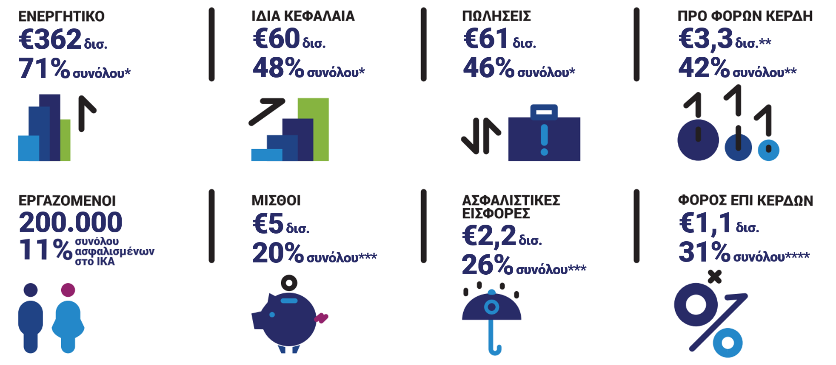**\*17.454 δημοσιευμένοι ισολογισμοί χρήσης 2016 που περιλαμβάνονται στη βάση της ICAP

ΔΙΟΙΚΗΣΗ ΕΠΙΧΕΙΡΗΣΙΑΚΗΣ ΑΠΟΔΟΣΗΣ

**Οικονομικά μεγέθη μελών ΣΕΒ**

\*\*σύνολο κερδών κερδοφόρων επιχειρήσεων

\*\*\*% επί του συνόλου τακτικών αποδοχών (χωρίς bonus και υπερωρίες)/ασφαλιστικών εισφορών ασφαλισμένων στο IKA

\*\*\*\*% επί του συνόλου εσόδων από φόρο εισοδήματος νομικών προσώπων

**Όραμα**

Οραματιζόμαστε την Ελλάδα ως τη χώρα, που κάθε πολίτης του κόσμου θα θέλει και θα μπορεί να επισκεφθεί, να ζήσει και να επενδύσει. Οραματιζόμαστε μια ανοιχτή, κοινωνικά υπεύθυνη και οικονομικά φιλελεύθερη χώρα-μέλος της Ευρωπαϊκής Ένωσης, που προτάσσει την ισχυρή ανάπτυξη ως παράγοντα κοινωνικής συνοχής. Θέλουμε μια Ελλάδα δυναμικό κέντρο της ευρωπαϊκής περιφέρειας, με στέρεους θεσμούς, ελκυστικό κοινωνικό και οικονομικό περιβάλλον, που προάγει τις εξαγωγές, την καινοτόμο επιχειρηματικότητα, την παραγωγή και τις ποιοτικές υπηρεσίες, τη βιώσιμη ανάπτυξη, τη γνώση, τη συνοχή, τις ίσες ευκαιρίες και το κράτος δικαίου.

**Αποστολή**

**Ηγεσία & Γνώση**

Ο ΣΕΒ διαδραματίζει ηγετικό ρόλο στον μετασχηματισμό της Ελλάδας σε μια παραγωγική, εξωστρεφή και ανταγωνιστική οικονομία, ως ανεξάρτητος και υπεύθυνος εκπρόσωπος της ιδιωτικής οικονομίας.

**Κοινωνικός Εταίρος**

Ο ΣΕΒ, ως κοινωνικός εταίρος που πιστεύει στη λειτουργία των θεσμών, προωθεί στα αρμόδια όργανα της Πολιτείας και της Ε.Ε. τις απόψεις και θέσεις της επιχειρηματικής κοινότητας.

**Ισχυρός Εκπρόσωπος**

Ο ΣΕΒ διαμορφώνει θέσεις, αναλύσεις και προτάσεις πολιτικής για την οικονομία, τη βιομηχανία, την καινοτομία, την απασχόληση, την παιδεία και τις εργασιακές δεξιότητες, τον κοινωνικό διάλογο, τη βιώσιμη ανάπτυξη, την εταιρική υπευθυνότητα.

**Φορέας Δικτύωσης**

Ο ΣΕΒ δικτυώνει τα μέλη του μεταξύ τους & με τα κέντρα αποφάσεων (εγχώρια και διεθνή), με στόχο τη δημιουργία προστιθέμενης αξίας.

[](file:///C:\Users\mmitsopoulos\AppData\Local\Microsoft\Windows\INetCache\Content.Outlook\MQG0EDV5\youtube.com\channel\UCAYjK0gqOe_WVHYRBagCfMQ)[](https://www.linkedin.com/company/sev-hellenic-federation-of-enteprises/)[](https://www.facebook.com/SEVfacts/)[](https://twitter.com/SEV_Fed)

1. http://www.sev.org.gr/Uploads/Documents/50669/SMEs\_partA\_summary.pdf [↑](#footnote-ref-1)
2. http://www.sev.org.gr/uploads/Documents/SME\_Report\_partB\_web.pdf [↑](#footnote-ref-2)
3. Taylor, N. (2001). The European Survey on SRI and The Financial Community (conducted among 302 financial analysts and fund managers across Europe). [↑](#footnote-ref-3)
4. PWC & World Economic Forum. (2002). 5th Annual Global CEO Survey: Uncertain Times, Abundant Opportunities. [↑](#footnote-ref-4)
5. INSEAD (2017), The Global Talent Competitiveness Index 2017, Fontainebleau, France. https://www.insead.edu/sites/default/files/assets/dept/globalindices/docs/GTCI-2017-report.pdf [↑](#footnote-ref-5)
6. Nick Bloom et al. 2007 Management Practice & Productivity: Why they matter, McKinsey [↑](#footnote-ref-6)
7. Crabtree, A. D. & DeBusk, G. K., (2008). The Effects of Adopting the Balanced Scorecard on Shareholder Returns. Advances in Accounting 24: 8-15. Davis, S., & Albright, T. (2004). An investigation of the effect of Balanced Scorecard implementation on financial performance. Management Accounting Research, 15, 135−153. Sweiti, I. and Lele, U. (2016). Impact of Balanced Scorecard Implementation on Financial Performance of Saudi Listed Companies, Journal of Behavioral Economics, Finance, Entrepreneurship, accounting and Transport, 4(1): 8-12) [↑](#footnote-ref-7)
8. Το ακρωνύμιο SMART προέρχεται από τα αρχικά των αγγλικών λέξεων “Specific» “Measurable”, “Achievable”, “Relevant”, “Timed”. [↑](#footnote-ref-8)
9. Marr (2012). 20 years of measuring and managing business performance: from KPI’s and Dashboards to performance analytics and big Data. Actutate Global Survey Analysis [↑](#footnote-ref-9)